LESSINES

Le 440e Festin, une édition anniversaire
Hermeline JOURQUIN - L'Avenir

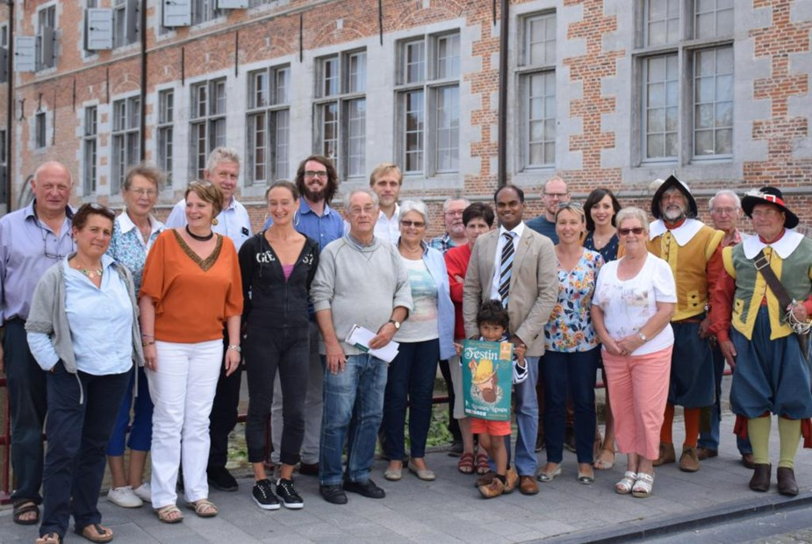
De nombreux bénévoles se joignent aux membres de l’ASBL durant le week-end pour le Festin.
Ce premier week-end de septembre, Lessines vit comme au XVIe siècle. L’ASBL du Festin propose une édition spéciale anniversaire.
Chaque année, le Festin met les petits plats dans les grands pour fêter les héros de 1578, c’est d’autant plus vrai lors des éditions «anniversaires»; les 1er et 2 septembre marqueront en effet les 440es fêtes historiques du Festin. Conservant la trame avec son programme traditionnel, de nombreuses nouveautés agrémenteront, entre autres, le cortège historique pour l’occasion.
Le point d’orgue du week-end est sans conteste le grand cortège historique du dimanche après-midi. À cette occasion, plus de quarante groupes rassemblant 700 figurants en costumes d’époque défileront dans les rues de la ville, sur les pas de Sébastien de Tramasure et du tracé des anciens remparts dont on peut encore deviner l’emplacement aujourd’hui en regardant le plan de la ville ou le nom des rues (rues des Fossés).
Dans les rangs du cortège, on comptera, en plus des groupes habituels ou réguliers, les arquebusiers de Fosses-la-Ville, mais aussi les échasseurs de Merchtem. Les Lessinois s’en souviennent probablement puisqu’ils étaient déjà venus dans la cité il y a une dizaine d’années. Nous retrouverons donc ce groupe impressionnant d’une soixantaine de membres avec des sabotières, des musiciens, des échasseurs, mais aussi des porteurs d’échelle, bien nécessaires quand on sait que les plus grandes échasses font quatre mètres, au pied!
Depuis son dernier passage à Lessines, le groupe a eu l’occasion de faire le tour du monde: Europe, Russie, Chine, États-Unis, pour ne citer qu’eux. C’est à ce magnifique groupe que reviendra l’honneur de ponctuer les réjouissances avec un combat d’échasses dans la cour de ferme au retour du cortège.
Les Lessinois pourront également découvrir le travail d’un an de préparation du nouveau groupe de danse renaissance, mis en place par Jean-Marie Dontaine, «Deulx à gauche». Tel un tableau de Breughel qui prend vie, les danseurs ajouteront une note supplémentaire au spectacle du samedi soir. Présent pour le cortège du dimanche, le groupe sera formé d’une petite trentaine de danseurs et musiciens pour présenter les danses.
Un folklore qui persiste en alliant modernité et tradition
Le banquet spectacles du samedi soir, dont ce sera la dixième édition cette année, est devenu un vrai temps fort des festivités. Les spectacles évoqueront cette fois les faits historiques en proposant des tableaux illustrant aussi la volonté de l’ASBL de marier tradition et modernité: magie, combats, cracheurs de feu, acrobates, acrobatie à cheval, effets pyrotechniques, feu d’artifice sont au programme de cette soirée d’exception.
Dans un lieu qui se prête à un spectacle d’envergure, avec comme décorum l’hôpital Notre-Dame à la Rose, le 440e Festin s’annonce prometteur.

